Пример практического применения операций
Многие недооценивают поразрядные операции, не понимают, для чего они нужны. Тем не менее они могут помочь в решении ряда задач. Прежде всего они позволяют нам манипулировать данными на уровне отдельных битов. Один из примеров. У нас есть три числа, которые находятся в диапазоне от 0 до 3:
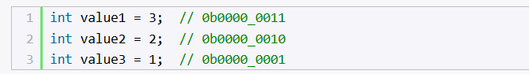
Мы знаем, что значения этих чисел не будут больше 3, и нам нужно эти данные максимально сжать. Мы можем три числа сохранить в одно число. И в этом нам помогут поразрядные операции.
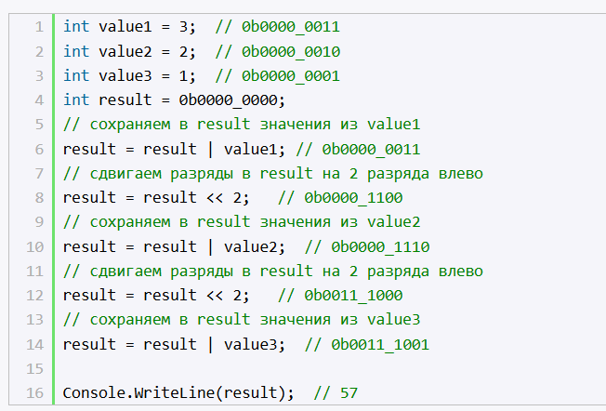
Разберем этот код. Сначала определяем все сохраняемые числа value1, value2, value3. Для хранения результата определена переменная result, которая по умолчанию равна 0. Для большей наглядности ей присвоено значение в бинарном формате:
Сохраняем первое число в result:
Здесь мы имеем дело с логической операцией поразрядного сложения - если один из соответствующих разрядов равен 1, то результирующий разряд тоже будет равен 1. То есть фактически
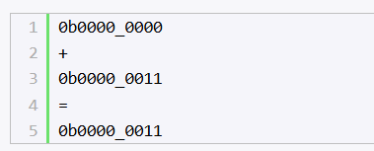
Итак, первое число сохранили в result. Мы будем сохранять числа по порядку. То есть сначала в result будет идти первое число, затем второе и далее третье. Поэтому сдвигаем число result на два разряда влево (наши числа занимают в памяти не более двух разрядов):
То есть фактически
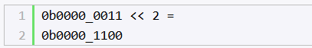
Далее повторяем логическую операцию сложения, сохраняем второе число:
что эквивалентно
